Disposisjon – retorisk analyse (av reklame)

Innledningen kan inneholde
- presentasjon av teksten og avsenderen
- formulering av målgruppe

Hoveddelen kan inneholde
- formulering av hovedsyn og formål
- beskrivelse av motiv (hvordan annonsen er oppbygd)
- beskrivelse av viktige virkemidler
- beskrivelse av viktige appellformer

Avslutningen kan inneholde
- oppsummering
- vurdering av hvor vellykket teksten er

Førskrivingsskjema – retorisk analyse av reklame

Se etter dette | Dine korte stikkord fra teksten
Hovedsynet /  formålet med teksten | (Den retoriske) situasjonen rundt teksten (kairos)
 | Språkfunksjoner og sjanger
 | Hovedsyn
 | Formål
 | Målgruppe
Virkemidler  Argumentasjonsformer  Appellformer | Viktige virkemidler
 | Etos
 | Logos
 | Patos

Eksempel på utfylt skjema fra Vg2-boka – reklame – s. 87:

Skjemaet er fylt ut for teksten «Stå opp mot ekstrem kontroll!», som du finner på side 86 i Intertekst Vg2.
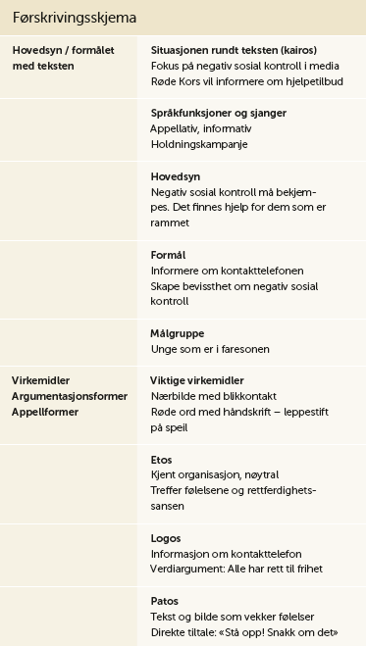

Vanlige virkemidler i reklame

- slagord og fengende tekst
- korte setninger
- henvender seg til mottakeren gjennom tekst («Du!» «Kjøp!») og bilde (ansikter med blikkontakt)
- bilde og tekst som vekker assosiasjoner og følelser

Visuelle virkemidler
Når du analyserer reklamens oppbygning, kan det være lurt å se etter disse virkemidlene:

Se etter dette – noter hva du finner!
Blikkfang: Det første vi ser, det som får oss til å stoppe opp. Det kan være et bilde, en kraftig farge eller et slagord.
Skrifttyper: Hva slags font eller tekst er brukt? Hva er stort eller dominerende, hva er mindre? Hva er i farge, hva er i svart-hvitt?
Farger: Brukes ofte bevisst. Det kan være ton-i-ton som gir et rolig preg, eller kontraster der noe står fram. Fargene gir også forskjellige assosiasjoner. Blått er for eksempel kjølig, rødt vekker følelser som varme og kjærlighet, grønt er harmoni.
Kontraster: Kontraster kan ligge både i fargebruk, ordvalg og forholdet mellom tekst og bilde. Formålet er ofte å vekke følelsene våre og få oss til å «dikte med» når vi ser annonsen.
Komposisjon: Hvordan er annonsen komponert – strengt og symmetrisk, myldrete, med dybde eller «flatt»?
Utsnitt og vinkel: Begreper som nærbilde, forgrunn og bakgrunn er nyttige her. Er bildet beskåret eller har et utsnitt som gir en bestemt effekt? Froskeperspektiv er bilder tatt nedenfra, mens fugleperspektiv er tatt ovenfra.

Du finner mer om reklameanalyse i kapittel 5, Retorisk analyse, på side 83–89 i Intertekst Vg2.

